Методическая разработка
Дидактические игры для детей дошкольного и
младшего школьного возраста и детей с ОВЗ

«Дидактические игры это педагогически организованные, не утратившие естественный потенциал игры, обеспечивающие одновременное приобретение, усвоение и передачу знаний и способов деятельности в условиях сотрудничества и диалога»
(З.В.Баянкина)
Все дидактически игры, с которыми учитель знакомит детей, способствуют развитию сообразительности, памяти, внимания, развивают речь детей, обращение с игрушками тренирует мелкие мышцы рук, особенно кистей рук и пальцев.

Формирование эмоционального общения со взрослым;

Развитие внимания;

Развитие подражания;

Усвоение действий по образцу.
Развитие хватания;
Развитие соотносящих действий;
Подражание движениям рук;
Развитие движений пальцев.
Зрительное восприятие формы;
Восприятие величины;
Различение цветов;
Формирование целостного образа предмета;
Восприятие пространства и ориентировка в нем;
Узнавание предметов на ощупь;
Развитие слухового восприятия

Переход от восприятия к мышлению;

Развитие наглядно-образного мышления;

Развитие наглядно-действенного мышления.
Развитие речевого общения;
Развитие познавательной функции речи;
Расширение, уточнение и обобщение значения слова.

1.Дидактическая игра «Собери овощи в корзинку».

Детям раздаются корзинки-вкладки и соответствующие по форме картинки овощей.
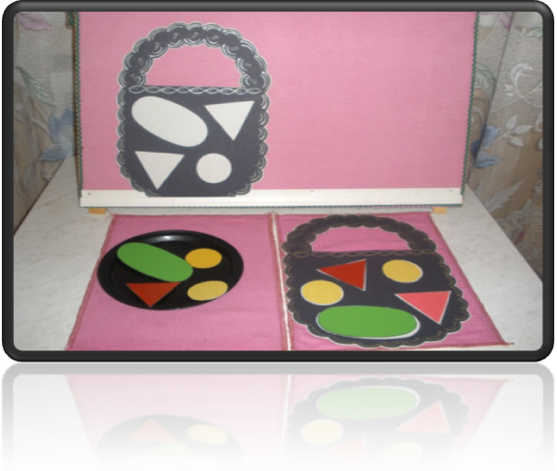

Задание: Положи овощи в корзинку.

2.Дидактическая игра «Составь картинку».
Детям предлагаются разрезные картинки, разрезанные на 2-3 части по горизонтали или вертикали с изображением овощей, фруктов.

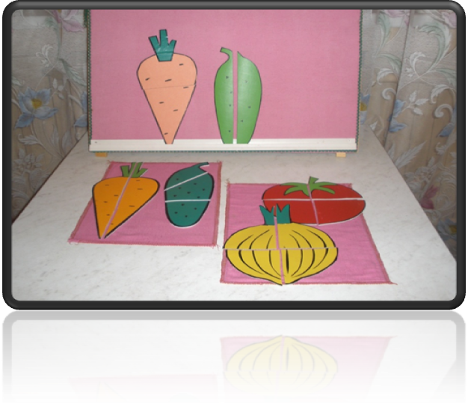

Задание: Сложи картинку и назови её.

3.Дидактическая игра «Собираем урожай».
На ковре разложены овощи (муляжи), детям раздаются корзинки с приклеенной картинкой овоща.
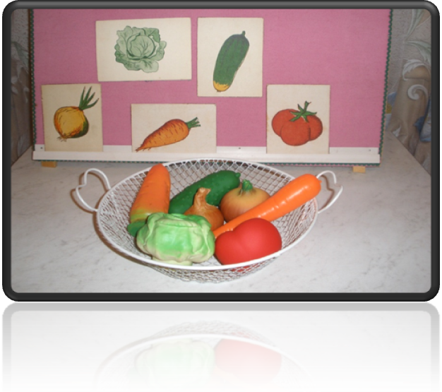 Задание: Положи в корзинку такие овощи, какие у тебя на картинке

4.Дидактическая игра «Посади зёрнышко».
На столе стоит поднос с зёрнами разной величины и «грядки» из скотча разного цвета.
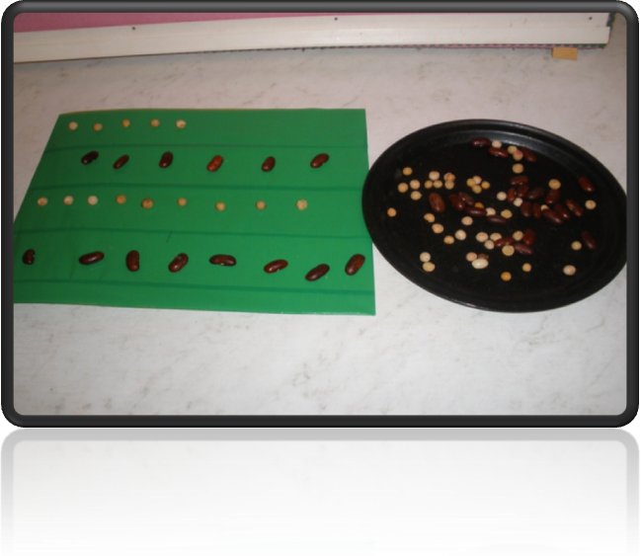

Задание: Посади сначала все большие зёрнышки, потом все маленькие (брать щепотью).

5.Дидактическая игра «Волшебный мешочек».
Детям раздаются мешочки с овощами (2-3 овоща) и предлагается образец.

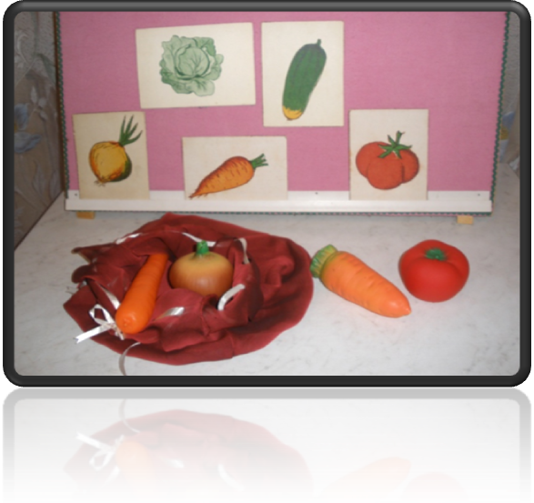 Задание: Найди такой же овощ.

6.Дидактическая игра «Что растёт на грядке».
На столе лежат грядки-вкладки и наборы картинок, изображающие овощи.
.
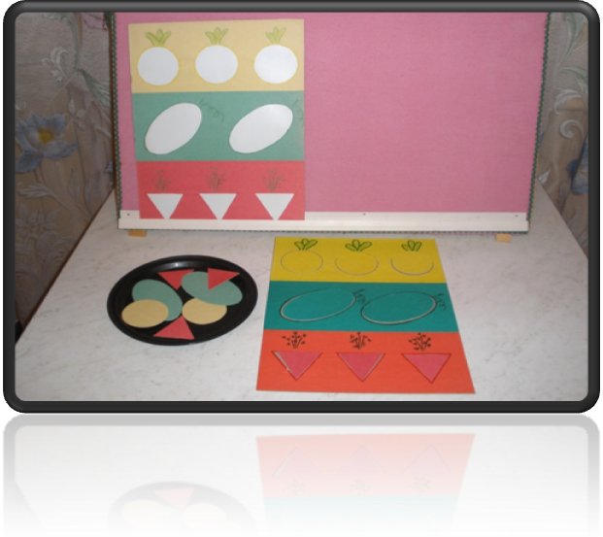

Задание: Посади овощи на грядки

7.Дидактическая игра «Поливаем грядки».
На столе стоят баночки с водой, пипетки, «грядки » с изображением овощей.
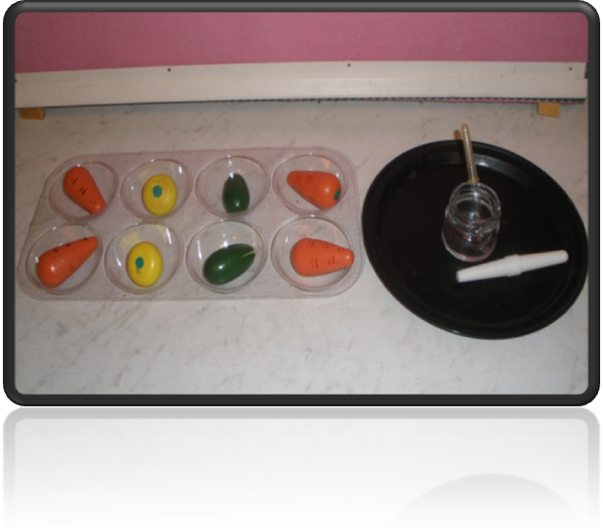 .
Задание: Полей сначала лук, потом морковку

8.Дидактическая игра «Возьми такой -же».
На столе поднос с овощами (фруктами), детям демонстрируются картинки с изображением овощей (фруктов).

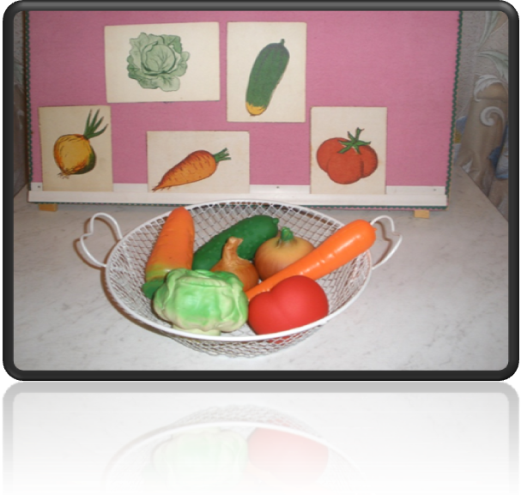
Задание: Возьми такой- же как на картинке.

9.Дидактическая игра «Подбери лепесток».
Детям предлагается изображение цветка без лепестков и набор лепестков разного цвета.
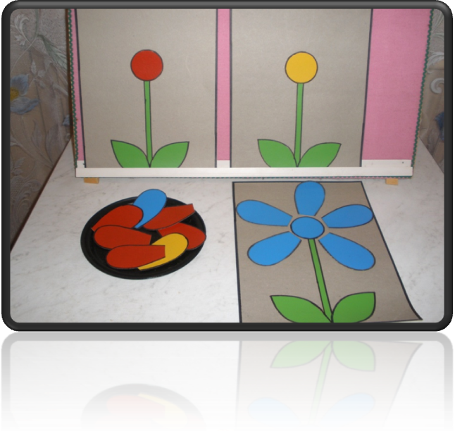

Задание: Найди лепестки такого же цвета как серединка и составь цветок.

10.Дидактическая игра «Разноцветный букет»
Детям предлагается букет- вкладки с контурами цветов разного цвета и цветные круги.
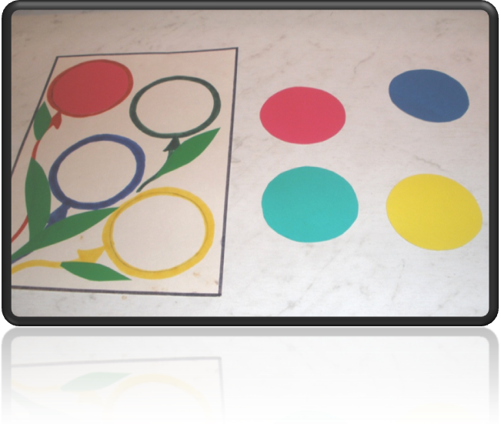.

Задание: Найди каждому цветку в букете своё место.

11.Дидактическая игра «Посади бабочек на цветок» Детям раздаются изображения цветов разного цвета и наборы бабочек такого же цвета как цветы.
.
Задание: Посади бабочек на цветы, подбирая их по цвету 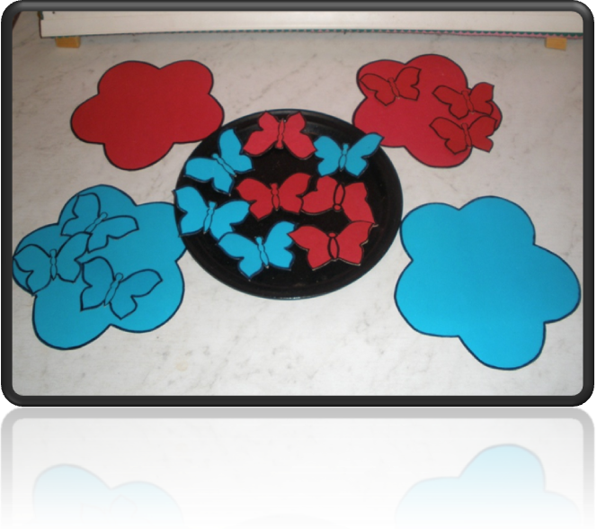
12.Дидактическая игра «Цветочная поляна».
На столе лежит коврик с нашитыми пуговицами разного цвета и комплект цветов с прорезями.
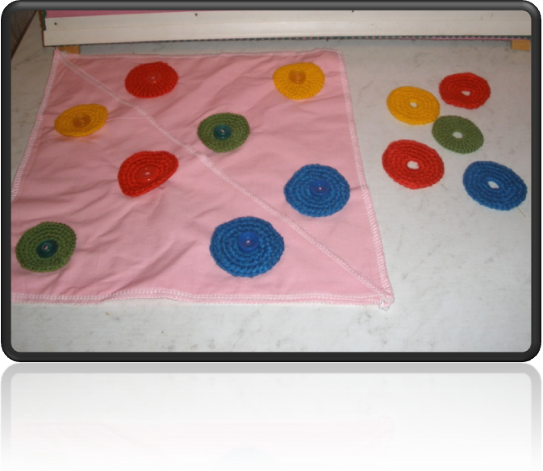 Задание: Пристегни цветы на пуговицы, подбирая их по цвету.

13.Дидактическая игра «Посади пчёлку на цветок».
На столе стоит макет цветка и насекомые на прищепках (бабочка, комар, пчела).
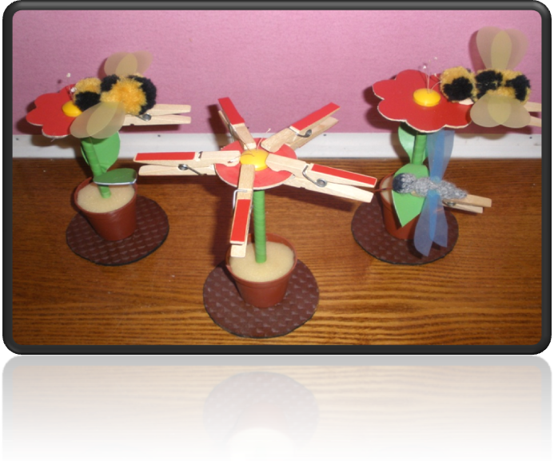 Задание: Посади бабочку на цветок, пчёлку на листик и т. д.

14.Дидактическая игра «Цветы распускаются».
На подносе лежит подставка под цветок (пластилин, пенопласт, половина картошки), листья, палочка-стебель, цветок.
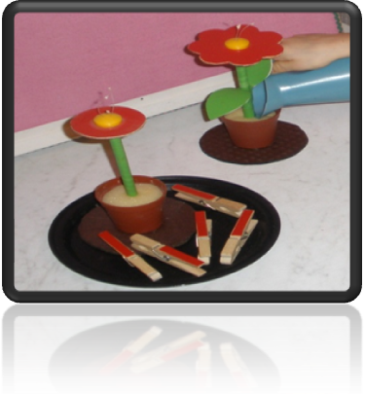 Задание: Сделай цветок:
а/ по показу
б/ по образцу
в/ по словесной
инструкции.

15.Дидактическая игра «Полей цветок».
На столе стоят цветы в горшочках, воткнутые в поролон (в одних горшочках поролон сухой, в других- мокрый), кувшинчик с водой и прищепки.
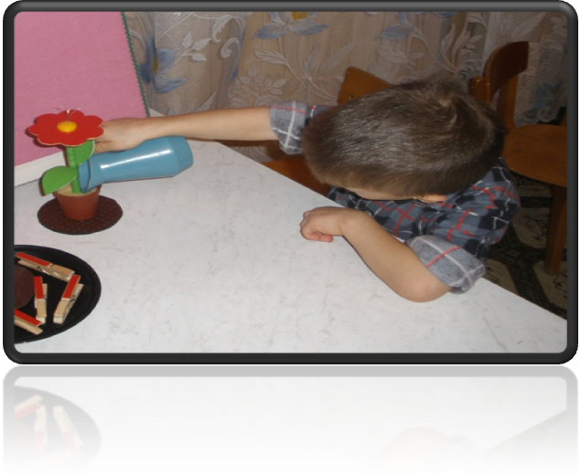 Задание: а/ Определи, какой цветок нужно полить.
Полей его.
б/ Прикрепи лепестки (прищепки) к кружочкам-
серединкам Цветы распустились.

16.Дидактическая игра «Разноцветная поляна».
На столе лежит планшет, обтянутый зелёным скотчем и комочки ваты разного цвета (красного, жёлтого, синего).
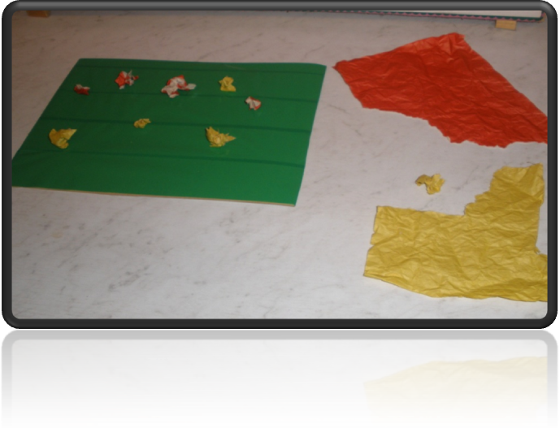
Задание:
Посади на полянку все цветы жёлтого цвета (красного) и т. д.

17.Дидактическая игра «Составь картину».
Перед детьми лежит фланелеграф и набор картинок: трава, солнце, цветы, бабочки (из линолеума или картона).
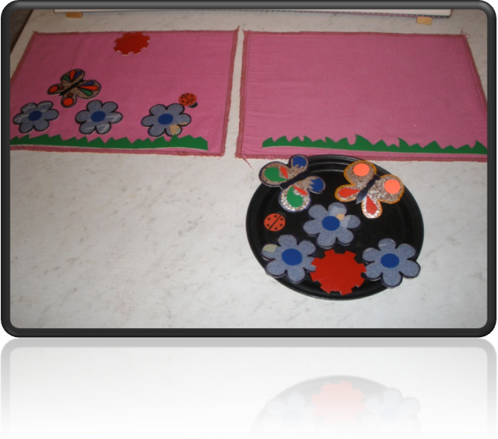 Задание: Положи травку вниз, солнышко вверх и т.д.

18.Дидактическая игра «Лесная поляна».
На столе перед детьми лежит картина-вкладка с изображением деревьев и маленькие картинки деревьев.
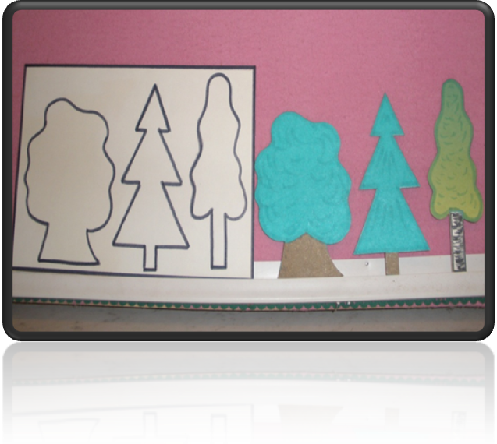 Задание:
Разложи все картинки на свои места. Расскажи, что получилось.

19.Дидактическая игра «Маша заблудилась».
Детям предлагается картина с изображением деревьев, цветов, кустов и верёвочка с маленьким клубочком.
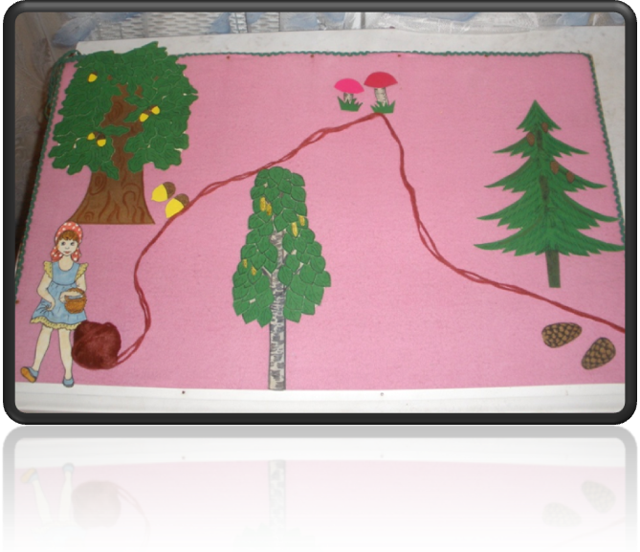 Задание:
Помоги Маше выйти из леса. Пусть волшебный клубочек покажет ей дорогу.
Покатился клубочек к ёлочке, потом к цветку (дети выкладывают нитку согласно заданной инструкции).

20.Дидактическая игра «Букет из листьев».
На столе лежит букет- вкладка с прорезями для листьев и листья разной формы и цвета.
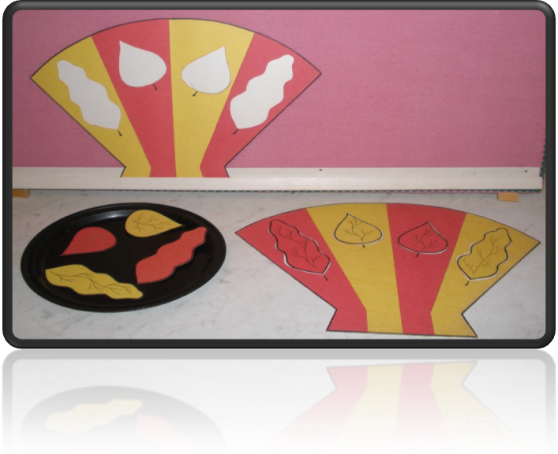 Задание:
Найди каждому листочку в букете своё место.

21.Дидактическая игра «Листопад».
Детям демонстрируется осенняя картина с пришитыми разноцветными пуговицами: красными и жёлтыми.
На подносе лежат листочки красного и жёлтого цвета с прорезями (из ткани или вязанные).
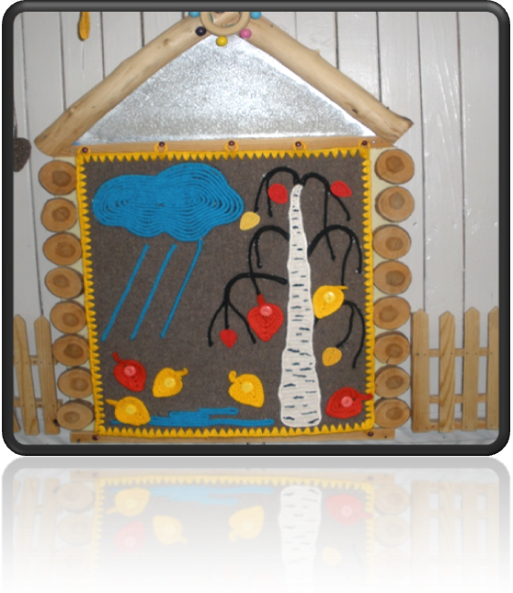 Задание:
Пристегни красный листок на красную пуговицу, жёлтый - на жёлтую.

22.Дидактическая игра «Норка для ёжика».
Детям раздаются норки- вкладки и разноцветные листья разной формы.
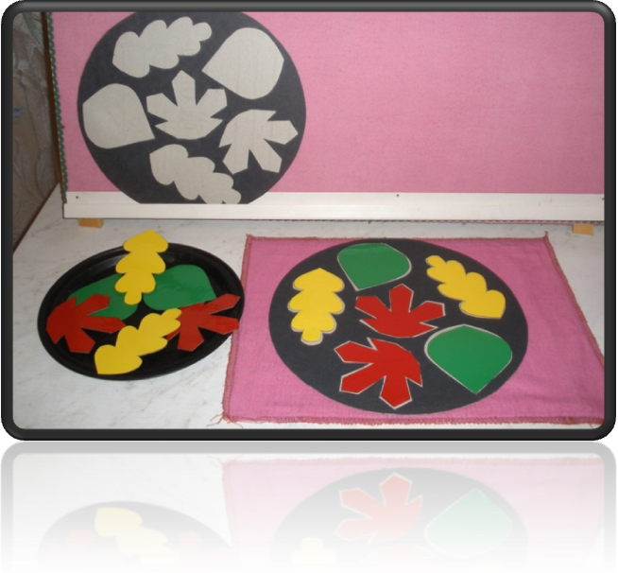Задание:
Найди каждому листочку в норке своё место.

23.Дидактическая игра «Цветы распускаются».
На столах лежат цветы- пристёжки разного цвета (жёлтые и синие).
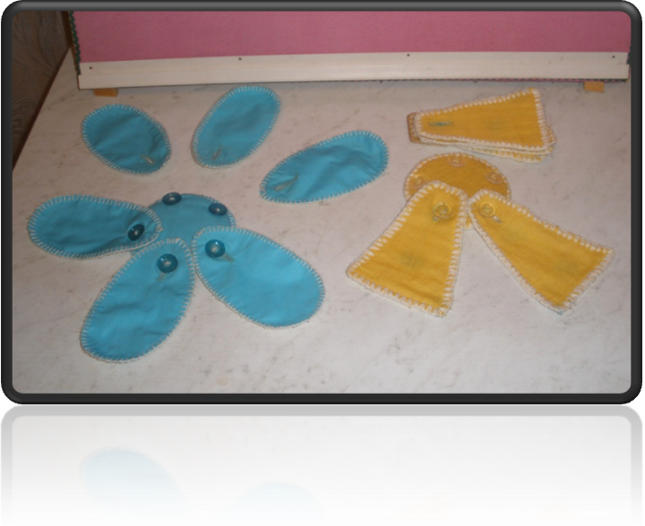Задание:
Подбери лепестки по цвету и пристегни их.

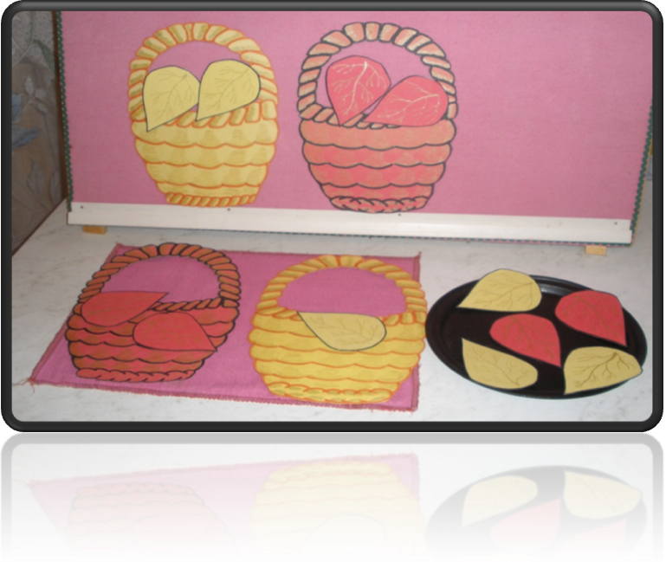24.Дидактическая игра «Собери листочки в корзиночки».
На столе лежат две корзинки (красная и жёлтая) и листья такого же цвета.

Задание: Положи листья в корзинки, подбирая их по цвету.

25.Дидактическая игра «Осенняя полянка».
На столе лежит планшет, обтянутый цветным скотчем и листы цветной бумаги (красные, жёлтые).

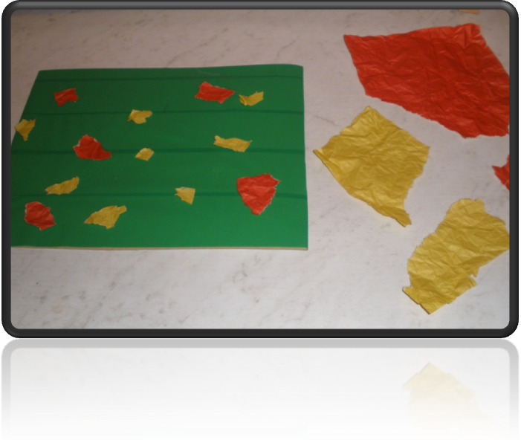Задание:
Полетели на поляну красные цветочки, потом жёлтые.

Автор методической разработки:
Учитель-дефектолог Черентаева Римма Георгиевна

